«Министерство образования и науки Российской Федерации Федеральное государственное бюджетное образовательное учреждение высшего образования «Алтайский государственный технический университет им. И.И. Ползунова»

Факультет информационных технологий

Кафедра прикладной математики

Отчёт защищён с оценкой__________________

Преподаватель Боровцов Е.Г.

«_____»__________________2020 г.

Отчёт

Лабораторной работе №3

**«**Индексная адресация и работа с массивами**»**

Студент группы ПИ 92 В.М. Шульпов

Преподаватель доцент, к.т. н. Боровцов Е.Г.

Барнаул 2020

Цель лабораторной работы:

Целью данной лабораторной работы является изучение особенностей  
использования индексной адресации при работе с массивами.

Задание к лабораторной работе:- изучить соответствующий теоретический материал, используя конспекты и  
литературу;  
- на примере функциональной модели ЭВМ-2 (приложение 2) ознакомиться с  
особенностями индексной адресации;  
- для предложенного варианта задания реализовать программу, обеспечивающую  
выполнение операций над массивами;  
- оформить отчет по лабораторной работе.

Задание:

Дан массив A из N элементов. Сформировать массивы B и C размерности N/2,

причем B должен содержать элементы со всеми четными индексами из A, а

C – элементы с нечетными индексами из A.

**Мнемокод:**

jmp begin ; безусловный переход на начало алгоритма

.org 10 ; установить значение счетчика адреса команд 10.

MA: .ds 10 ; резервирование 16 байтов под массив A

MB: .ds 8 ; резервирование 8 байтов под массив B

MC: .ds 8 ; резервирование 8 байтов под массив C

N: .ds 1 ; резервирование 1 байта под кол-во элементов

CountA: .ds 1 ; резервирование 1 байта под счётчик цикла A

CountB: .ds 1 ; резервирование 1 байта под счётчик цикла B

CountC: .ds 1 ; резервирование 1 байта под счётчик цикла C

begin: in 0 ; ввод количества элементов массивов

stor a,N ; запомнить количество элементов из rA по абсолютному адресу N

mvi b,0 ; непосредственная загрузка в рB начального индекса эл-та масс.

; ЦИКЛ ЗАПОЛНЕНИЯ МАССИВА А

getA: push a ; сохранить в стеке счетчик цикла A

in 1 ; ввести очередной элемент массива A

stor a,MA(b) ; запомнить его (из rA) по относительному адресу MA+(b)

adi b,1 ; непосредственное сложение rB = rB + 1 (индекс след. элем.)

pop a ; восстановить из стека счетчик цикла

loop a,getA ; если rA-1!=0 переход по метке geta (организация цикла)

load a,N ; загрузить количество элементов в rA из абс. адреса N

mvi b,0 ; непосредственная загрузка в рB начального индекс эл-та м. A

stor b,CountA ; запомнить кол-во элем. массива A (из rA)по абс. адресу CountA

stor b,CountB ; запомнить кол-во элем. массива B (из rA)по абс. адресу CountB

stor b,CountC ; запомнить кол-во элем. массива C (из rA)по абс. адресу CountC

; ЗАПОЛНЕНИЕ МАССИВОВ B и C

add: push a ; сохранить в стеке счетчик цикла A

load b,CountA ; загрузить в rB целое число для деления из абс. адреса CountA

mvi a,0 ; непосред. загрузка нуля в rA для деления пары регистров

dvi a,2 ; деление индекса из пары ячеек на непосредственный операнд 2

cmi a,0 ; сравнение остатка от деления с непосред. Опер. 0 (по rA-0)

jz addB ; переход по нулю на добавление элемента в массив B

; ДОБАВЛЕНИЕ ЭЛЕМЕНТА В МАССИВ С

load b,CountA ; загрузка текущ. индекса массива А в rB из абс. адреса CountA

load a,MA(b); ; загрузить в rA элем. м. A с индексом CountA (из относ. адрес

; MA + rB)

load b,CountC ; загрузка текущего индекса мас. С в rB из абс. адреса CountC

stor a,MC(b) ; запомнить его (из rA) по относительному адресу MС+(b)

adi b,1 ; непосред. сложение rB = rB + 1 (индекс след. элем.)

stor b,CountC ; запомнить его (из rB) по абс. адресу CountC

jmp label ; безусловный переход по метке label

; ДОБАВЛЕНИЕ ЭЛЕМЕНТА В МАССИВ B

addB: load b,CountA ; загрузка текущего индекcа массива А в rB

load a,MA(b); ; загрузить в rA элем. м. A с индексом CountA (из относ. адрес

; MA + rB)

load b,CountB ; загрузка текущего индекcа м. B в rB из абс. адреса CountB

stor a,MB(b) ; запомнить его (из rA) по относ. адресу MB+(b)

adi b,1 ; непосредственное сложение rB = rB + 1 (индекс след. элем.)

stor b,CountB ; запомнить его (из rB) по абс. адресу CountB

; МЕТКА

label: load a,CountA ; загрузить в rA текущий индекс А

adi a,1 ; непосредственное сложение rA = rA + 1 (индекс след. элем.)

stor a,CountA ; запомнить его (из rA) по абс. адресу CountA

pop a ; восстановить из стека счетчик цикла

loop a,add ; если rA-1!=0 переход по метке add (организация цикла)

;

Stop ; останов

.end ; закончить ассемблирование

**Тесты:**

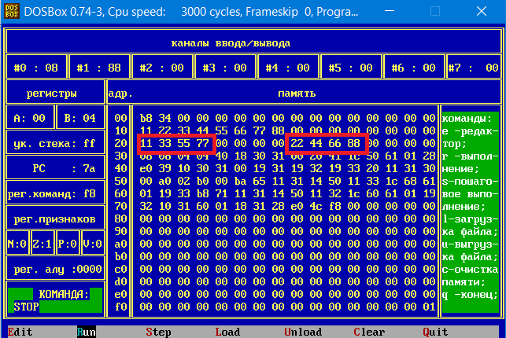

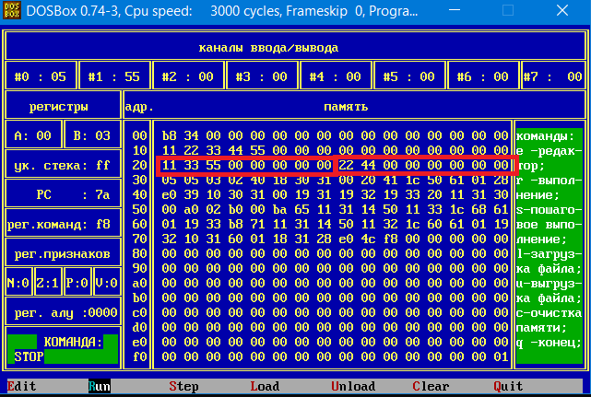

Блок-схема:

